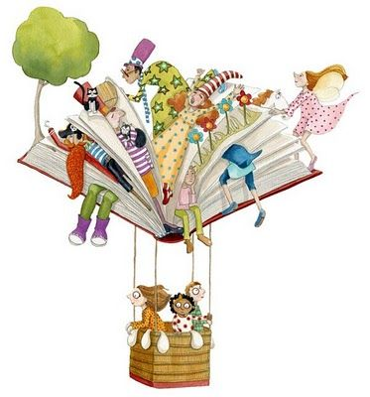
LA NOCTURNE
DE LA LECTURE

C’est le Vendredi 27 Mai
de 16h à 19h
dans la cour de l’école primaire !!

Atelier fête des mères Slam
Ateliers lecture Expositions
Ateliers jeux Marmothèque, BCD, CDI

18h : Résultat du concours poésie !!
Enfants, parents, amis… venez nombreux !

Tout enfant ne faisant pas partie de l’étude dépend de la responsabilité des parents

